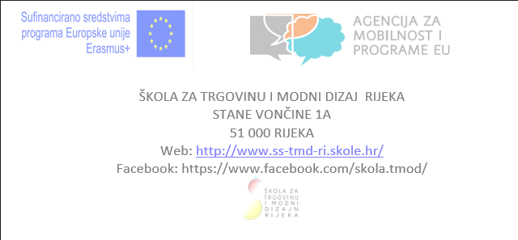

PRIJAVA MOBILNOSTI UČENIKA NA NATJEČAJ ERASMUS+ 2024.
Ispunite odgovarajuću tablicu ovisno o VRSTI AKTIVNOSTI koju prijavljujete zaključno s 22.12.2023. g. Ako je potrebno, dodajte retke u tablicu. OBAVEZNA su polja označena zvjezdicom. Nepotpune prijave neće se moći uzeti u obzir. Za sva pitanja obratite se školskoj Erasmus koordinatorici i provjerite Erasmus+ 2024 vodič kroz program.

VRSTA AKTIVNOSTI | BROJ SUDIONIKA (učenika, bez nastavnika u pratnji) | TRAJANJE MOBILNOSTI PO SUDIONIKU U DANIMA | BROJ NASTAVNIKA U PRATNJI | TRAJANJE MOBILNOSTI U DANIMA PO NASTAVNIKU U PRATNJI | BROJ  SUDIONIKA  (UČENIKA) S  MANJE  MOGUĆNOSTI1  (otprilike) | PARTNERSKA  USTANOVA,  MJESTO,  DRŽAVA | ZANIMANJE,  RAZRED u  godini prijave | ŽELJENI MJESEC I GODINA REALIZACIJE | CILJ AKTIVNOSTI | KOORDINATOR MOBILNOSTI

